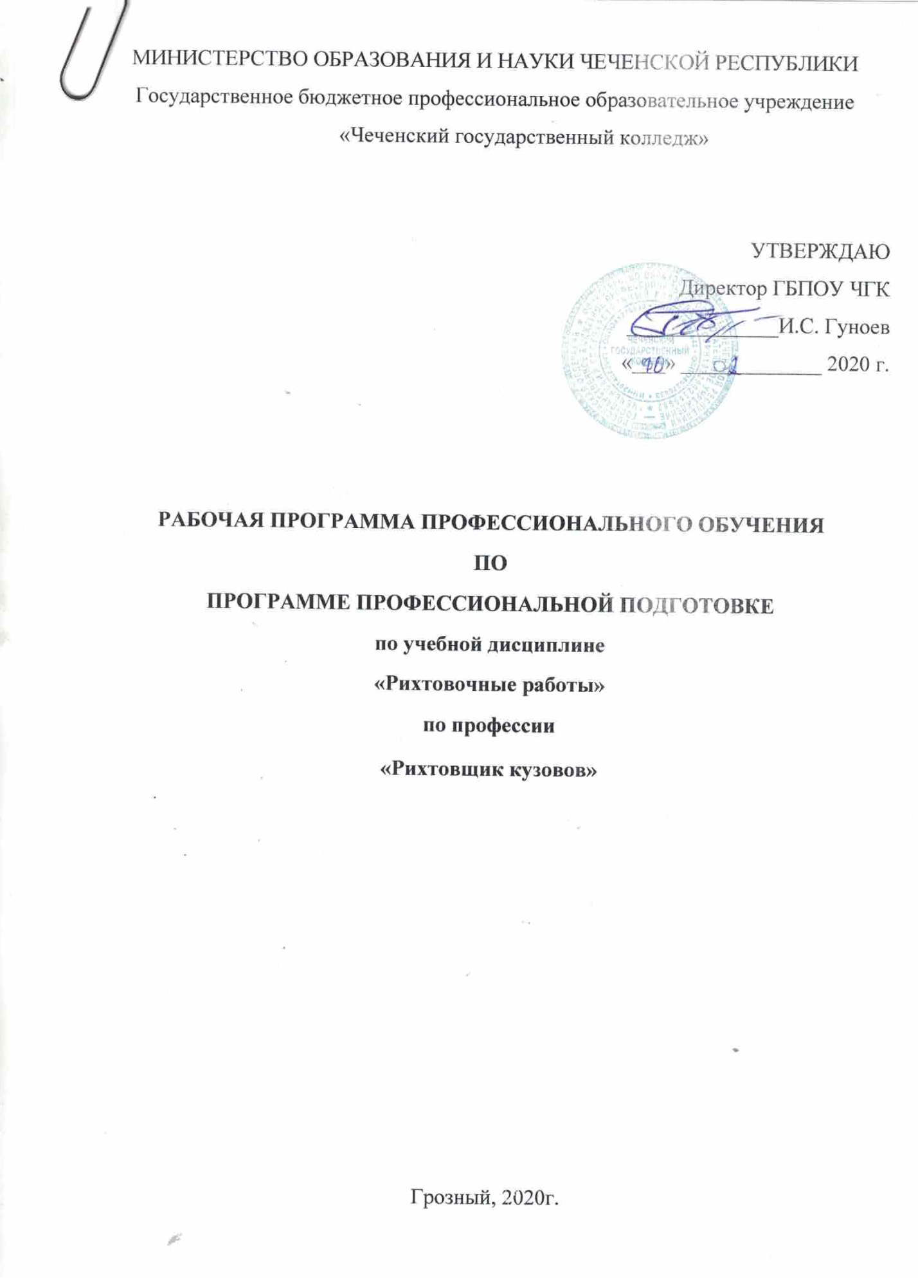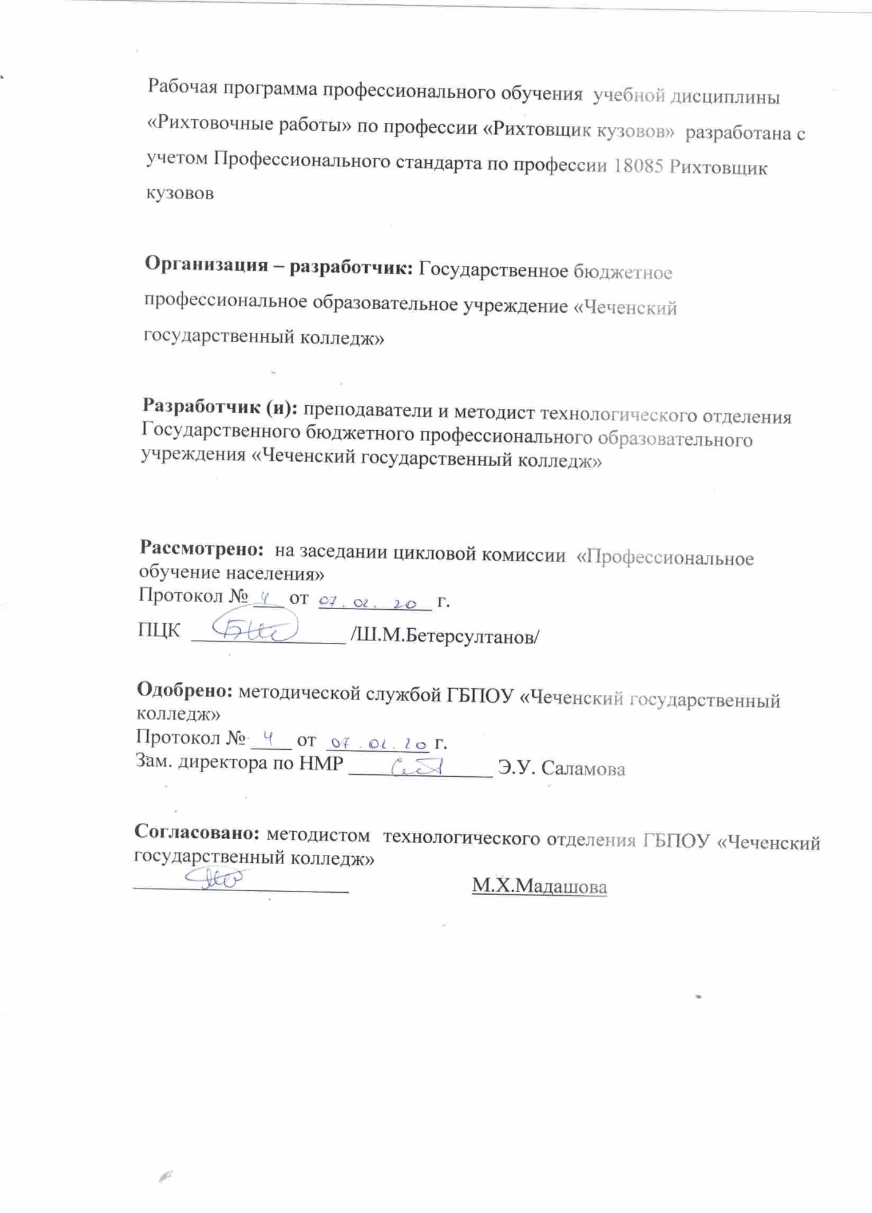

СОДЕРЖАНИЕ

1. ПАСПОРТ ПРОГРАММЫУЧЕБНОЙ ДИСЦИПЛИНЫ | стр.  4
2. содержание УЧЕБНОЙ ДИСЦИПЛИНЫ | 7
3. условия реализации УЧЕБНОЙ ДИСЦИПЛИНЫ | 8
4. Контроль и оценка результатов освоения УЧЕБНОЙ ДИСЦИПЛИНЫ | 11

1. ПАСПОРТ ПРОГРАММЫ
УЧЕБНОЙ ДИСЦИПЛИНЫ
1.1. Область применения программы
Рабочая программа профессионального модуля является частью основной образовательной программы в соответствии с ФГОС по профессии 18085 Рихтовщик кузовов с учетом профессионального стандарта по специальности 23.02.07. Технологическое обслуживание и ремонт двигателей, систем, агрегатов автомобилейв части освоения основного вида профессиональной деятельности «Кузовной ремонт»и соответствующих профессиональных компетенций (ПК).

1.2.Место дисциплины в структуре основной профессиональной
образовательной программы:
Дисциплина «Рихтовочные работы» принадлежит к профессиональному циклу.

1.3. Цели и задачи модуля – требования к результатам освоения модуля
В результате изучения профессионального модуля студент должен
уметь:
осуществлять технический контроль автотранспорта;
выбирать методы и технологии технического обслуживания и ремонта автомобильного двигателя;
разрабатывать и осуществлять технологический процесс технического обслуживания и ремонта двигателя;
выполнять работы по техническому обслуживанию и ремонту автомобильных двигателей;
осуществлять самостоятельный поиск необходимой информации для решения профессиональных задач;
выбирать методы и технологии технического обслуживания и ремонта электрооборудования и электронных систем автомобилей;
разрабатывать и осуществлять технологический процесс технического обслуживания и ремонта электрооборудования и электронных систем автомобилей;
выполнять работы по техническому обслуживанию и ремонту электрооборудования и электронных систем автотранспортных средств;
осуществлять самостоятельный поиск необходимой информации для решения профессиональных задач.
осуществлять технический контроль шасси автомобилей;
выбирать методы и технологии технического обслуживания и ремонта шасси автомобилей;
разрабатывать, осуществлять технологический процесс и выполнять работы по техническому обслуживанию и ремонту элементов трансмиссии, ходовой части и органов управления автотранспортных средств.
выбирать методы и технологии кузовного ремонта;
разрабатывать и осуществлять технологический процесс кузовного ремонта;
выполнять работы по кузовному ремонту.
знать:
устройство и основы теории подвижного состава автомобильного транспорта;
классификацию, основные характеристики и технические параметры автомобильного двигателя;
методы и технологии технического обслуживания и ремонта автомобильных двигателей;
показатели качества и критерии выбора автомобильных эксплуатационных материалов;
основные положения действующей нормативной документации технического обслуживания и ремонта автомобильных двигателей.
классификацию, основные характеристики и технические параметры элементов электрооборудования и электронных систем автомобиля;
методы и технологии технического обслуживания и ремонта элементов электрооборудования и электронных систем автомобиля;
базовые схемы включения элементов электрооборудования;
свойства, показатели качества и критерии выбора автомобильных эксплуатационных материалов.
классификацию, основные характеристики и технические параметры шасси автомобилей;
методы и технологии технического обслуживания и ремонта шасси автомобилей.
классификацию, основные характеристики и технические параметры автомобильных кузовов;
правила оформления технической и отчетной документации;
методы оценки и контроля качества ремонта автомобильных кузовов.

1.4. Количество часов на освоение программы учебной дисциплины:
«Устройство ТО и ремонт автомобиля»
аудиторная учебная нагрузка обучающегося –76 часов.

1.5. Результатом освоения программы учебной дисциплины является овладение обучающимися видом профессиональной деятельности
общими (ОК) и (ПК) компетенциями.
ОК 2 Организовывать собственную деятельность, исходя из цели и способов ее достижения, определенных руководителем.
ОК 3 Анализировать рабочую ситуацию, осуществлять текущий и итоговый контроль, оценку и коррекцию собственной деятельности, нести
ответственность за результаты своей работы.
ОК 4 Осуществлять поиск информации, необходимой для эффективного
выполнения профессиональных задач.
ОК 6 Работать в команде, эффективно общаться с коллегами, руководством.
ПК 4.1. Выявлять дефекты автомобильных кузовов.
ПК 4.2. Проводить ремонт повреждений автомобильных кузовов.
ПК 4.3. Проводить окраску автомобильных кузовов.

1.6.Организация учебного процесса со студентами с ОВЗ.
Рабочая программа может быть использована для обеспечения образовательного процесса инвалидов и лиц с ограниченными возможностями.

Общие рекомендации по работе со студентами-инвалидами:
- Использование указаний, как в устной, так и письменной форме;
- Поэтапное разъяснение заданий;
- Последовательное выполнение заданий;
- Повторение студентами инструкции к выполнению задания;
- Обеспечение аудио-визуальными техническими средствами обучения;
- Демонстрация уже выполненного задания (например, решенная математическая задача);
- Близость к студентам во время объяснения задания;
- Разрешение использовать диктофон для записи ответов учащимися;
- Акцентирование внимания на хороших оценках;
- Распределение студентов по парам для выполнения проектов, чтобы один из студентов мог подать пример другому;
- Свести к минимуму наказания за невыполнение задания; ориентироваться более на позитивное, чем негативное;
- Игнорирование незначительных поведенческих нарушений. Разработка мер вмешательства в случае недопустимого поведения, которое является непреднамеренным.

2. СОДЕРЖАНИЕ УЧЕБНОЙ ДИСЦИПЛИНЫ

Наименование разделов учебной дисциплины и тем | Содержание учебного материала, лабораторные работы и практические занятия, самостоятельная работа обучающихся, курсовая работа (проект) | Объем часов | Уровень освоения
Рихтовочные работы |  | 76
Глава 1. | Содержание | 76
 | Оборудование, инструменты, применяемые при ремонте кузовов автомобилей. | 6 | 2
 | Подвижные электромеханические подъёмники. | 6 | 2
 | Тельфорные подъёмники. | 6 | 2
 | Обследования аварийного автомобиля. | 6 | 2
 | Операции, выполняемые со съемными деталями. | 6 | 2
 | Стенды для контроля и правки кузовов. | 6 | 2
 | Дефекты корпуса кузова и методы ремонта. | 8 | 2
 | Работа на стапеле. | 8 | 2
 | Устранение дефектов сваркой. | 8 | 2
 | Методы без окрасочного ремонта. | 8 | 2
 | Метод клеевого ремонта. | 8 | 2

3. условия реализации УЧЕБНОЙ ДИСЦИПЛИНЫ
3.1. Требования к минимальному материально-техническому обеспечению
Требования к минимальному материально-техническому обеспечению
Реализация программы учебной дисциплины «Устройство автомобилей» требует наличия
учебного кабинета «Устройство автомобилей»
Оборудование учебного кабинета:
1.Комплект плакатов.
2. Видеофильмы по тематике.
Компьютер
Мультимедийный проектор
Экран
3.2. Информационное обеспечение реализации программы
Для реализации программы библиотечный фонд образовательной организации должен иметь печатные и/или электронные образовательные и информационные ресурсы, рекомендуемых для использования в образовательном процессе
3.2.1. Печатные издания
1. Пузанков А.Г. Автомобили «Устройство автотранспортных средств».-М.: Академа, 2015.
2.Стуканов В.А. Основы теории автомобильных двигателей – М.: Инфра-М, 2015.
3.Стуканов В.А. Основы теории автомобильных двигателей – М.: Инфра-М, 2015.
4.Стуканов В.А. Основы теории автомобильных двигателей – М.: Инфра-М, 2015.
5.Кузнецов А.С. Техническое обслуживание и диагностика двигателя внутреннего сгорания: учеб.пособие. - М.: Академия, 2011.-80 c.
6.Епифанов Л.И., Епифанова Е.А. Техническое обслуживание и ремонт автомобильного транспорта – М.: Инфра-М, 2014.
7.Карагодин В.И., Митрохин Н.Н. Ремонт автомобилей – М.: Мастерство, 2015
8.Положение о техническом обслуживании и ремонте подвижного состава автомобильного транспорта – М.: Транспорт, 2015
9.Шатров М.Г. Двигатели внутреннего сгорания – М.: Высшая школа,2015.
10.Туревский И.С. Электрооборудование автомобилей – М.: Форум, 2015.
11.Доронкин В.Г. Ремонт автомобильного электрооборудования: учеб.пособие. - М.: Академия, 2011.-80 c.
12.Чижов Ю.П. Электрооборудование автомобилей – М.: Машиностроение, 2013.
3.2.2. Электронные издания (электронные ресурсы)
1. Курс лекций по устройству и техническому ослуживанию транспортных средств.-МААШ.2011
2.Практикум автомеханика по ремонту автомобилей-1д.2013
3.Устройство автомобиля-1д.2013.
4.Система распределенного впрыска топлива-1 д. 2013

4. КОНТРОЛЬ И ОЦЕНКА РЕЗУЛЬТАТОВ
ОСВОЕНИЯ ПРОФЕССИОНАЛЬНОГО МОДУЛЯ
Контроль и оценка результатов освоения дисциплины осуществляется преподавателем в процессе проведения практических занятий и лабораторных работ, тестирования, а также выполнения обучающимися индивидуальных заданий, проектов, исследований.

Результаты обучения (освоенные умения, усвоенные знания) | Формы и методы контроля и оценки результатов обучения
1 | 2
Умения:
подбирать материалы по их назначению и  условиям эксплуатации для выполнения работ | Лабораторно-практическиеработы, тесты
применять материалы при выполнении работ | практическиезанятия, домашниеработы
Знания:
общую классификацию материалов, характерные свойства и области их  применения; | тесты, домашняя работа, лабораторно- практические работы
общие сведения о строении материалов | Тесты, домашняяработа
общие сведения, назначение, виды и свойства различных материалов (в соответствии с  профилем) | Контрольнаяработа, практическиезанятия

